来访人员信息表
来访联系人 |  | 联系电话
来访人员信息
来访单位
来访目的
来访时间
（年月日 时）
来访人员  （共计： 人）（表格可根据人数增减） | 姓名 | 职务
来宾抵达方式 | 自带车（ 辆）（车牌号码 ）  火车（车次： ） 飞机（航班： ）
是否住宿就餐
返程时间
返程方式

备注：
- 填写完成后：①请保存此表为图片或截图通过“上传交流函”按钮上传预览。②点击提交上传。
- 如需协助预定当地就餐、住宿酒店和接送车辆等，请在表格中说明，费用自理。
- 景区全程参观时间约为：3小时，请合理安排您的出行时间。
- 我们会根据公司的实际生产运营情况调整您来访时间，遇有时间冲突，敬请谅解！

新天钢工业旅游景区地址：天津市东丽区津塘公路398号
联系电话：022-24706888
公司网址：http://lvyou.tgsteel.cn

温馨提示：
公司附近酒店：
1、银河大酒店（三星、市郊），标间：210元起/间，预定电话：022-24353999

出租车：
1、塘沽高铁站—新天钢工业旅游景区，13.6公里，预计24分钟到达，打车约35元；
2、天津站—新天钢工业旅游景区，36.9公里，预计43分钟到达，打车约118元。
公交车：
1、塘沽站—新天钢工业旅游景区，公交621/835/503 十号桥站下车，步行200米抵达。
2、天津站—新天钢工业旅游景区，公交621路十号桥站下车，步行100米抵达。

新天钢工业旅游景区预约二维码
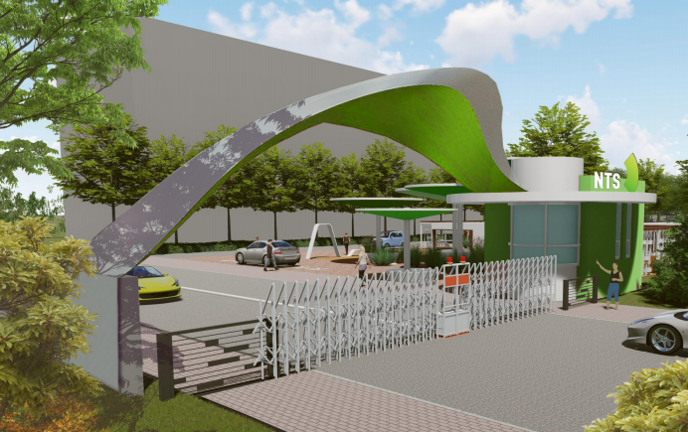

新天钢欢迎您！

